生态气象服务信息

2021年第1期（总第1期）

青海省生态气象中心 2021年07月22日

**2021年07月海北藏族自治州NDVI遥感监测**

一、NDVI面积遥感监测

2021年07月H8卫星遥感监测结果显示，海北藏族自治州NDVI值0.5以上的面积为15026.970000000001平方公里，占海北藏族自治州行政区域面积的比例为43.71%，主要分布在祁连县、刚察县和门源回族自治县。海晏县、门源回族自治县、刚察县和祁连县NDVI值0.5以上面积分别为2386.24、3949.69、4063.87和4627.16平方公里，占各行政区域面积比例分别为53.71%、61.96%、42.12%和33.26%。（图1和表1）。

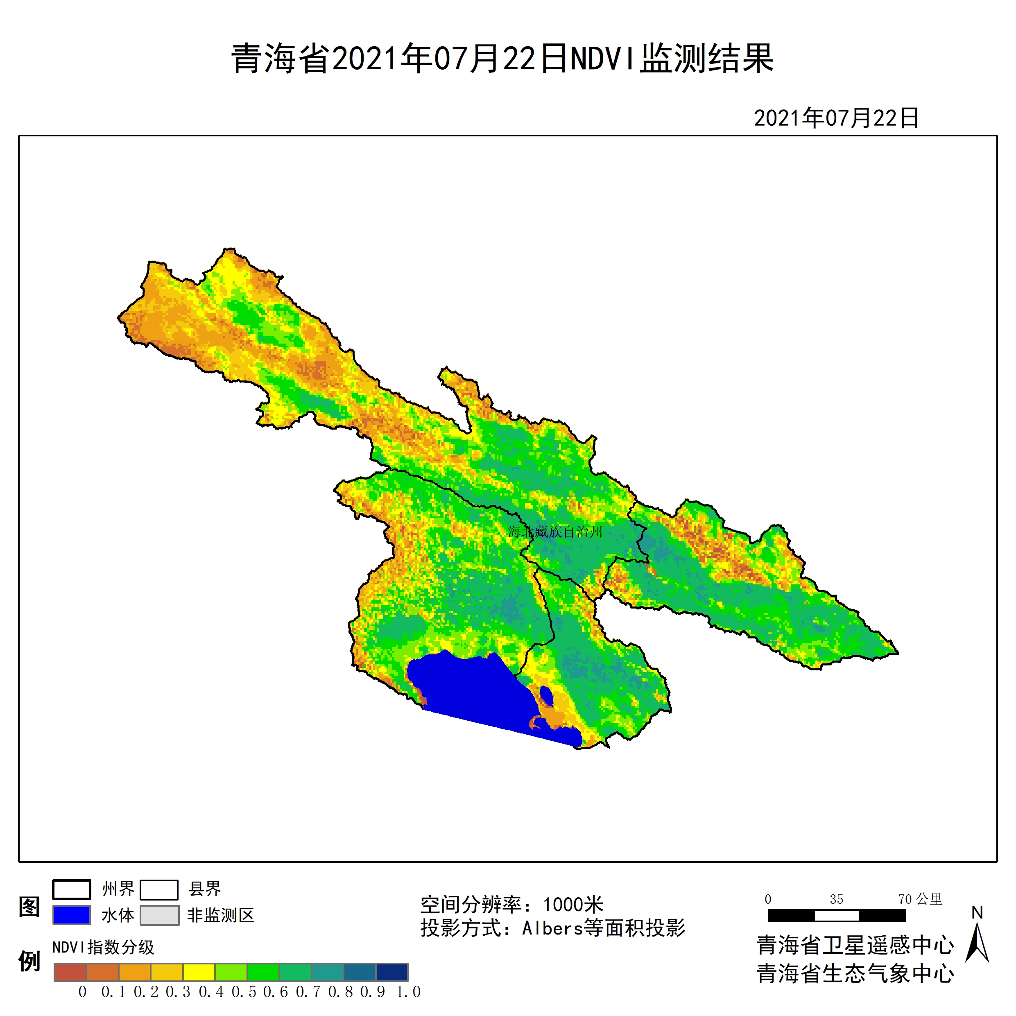

**图1 2021年07海北藏族自治州月NDVI遥感监测图**

二、NDVI等级遥感监测

2021年07月H8卫星遥感监测结果显示，青海省NDVI等级以0.6-0.7为主。NDVI等级为0.1-0.2、0.2-0.3、0.3-0.4、0.4-0.5、0.5-0.6、0.6-0.7、0.7-0.8、0.8-0.9和0.9-1.0各地区的面积分别为海晏县47.18平方公里、195.31平方公里、326.47平方公里、441.58平方公里、501.02平方公里、740.69平方公里、1360.60平方公里、284.95平方公里、0.00平方公里、0.00平方公里、门源回族自治县216.07平方公里、355.72平方公里、430.26平方公里、534.99平方公里、773.71平方公里、1492.69平方公里、2206.96平方公里、250.04平方公里、0.00平方公里、0.00平方公里、刚察县217.02平方公里、527.44平方公里、735.97平方公里、1009.60平方公里、1584.22平方公里、2126.76平方公里、1758.78平方公里、178.33平方公里、0.00平方公里、0.00平方公里和祁连县748.23平方公里、2540.03平方公里、2278.67平方公里、1879.55平方公里、1786.14平方公里、2323.02平方公里、2104.11平方公里、200.03平方公里、0.00平方公里、0.00平方公里平方公里，面积比例分别为海晏县1.06%、4.40%、7.35%、9.94%、11.28%、16.67%、30.63%、6.41%、0.00%、0.00%、门源回族自治县3.39%、5.58%、6.75%、8.39%、12.14%、23.42%、34.62%、3.92%、0.00%、0.00%、刚察县2.25%、5.47%、7.63%、10.46%、16.42%、22.04%、18.23%、1.85%、0.00%、0.00%和祁连县5.38%、18.26%、16.38%、13.51%、12.84%、16.70%、15.12%、1.44%、0.00%、0.00%。（图2和表3、表4）。

**表1 2021年07月海北藏族自治州NDVI面积 (km2)**

|  |  |  |  |  |  |
| --- | --- | --- | --- | --- | --- |
| **区域** | **0-0.2** | **0.2-0.4** | **0.4-0.6** | **0.6-0.8** | **0.8-1.0** |
| **海晏县** | **242.49** | **768.05** | **1241.71** | **1645.55** | **0.00** |
| 门源回族自治县 | 571.79 | 965.25 | 2266.40 | 2457.00 | 0.00 |
| 刚察县 | 744.46 | 1745.57 | 3710.98 | 1937.11 | 0.00 |
| 祁连县 | 3288.26 | 4158.22 | 4109.16 | 2304.14 | 0.00 |
| 海北藏族自治州 | 4847.01 | 7637.09 | 11328.25 | 8343.81 | 0.00 |

**表2 2021年07月海北藏族自治州NDVI面积所占行政区域面积比例(%)**

|  |  |  |  |  |  |
| --- | --- | --- | --- | --- | --- |
| **区域** | **0-0.2** | **0.2-0.4** | **0.4-0.6** | **0.6-0.8** | **0.8-1.0** |
| **海晏县** | **5.46** | **17.29** | **27.95** | **37.04** | **0.00** |
| 门源回族自治县 | 8.97 | 15.14 | 35.56 | 38.54 | 0.00 |
| 刚察县 | 7.72 | 18.09 | 38.46 | 20.08 | 0.00 |
| 祁连县 | 23.64 | 29.89 | 29.54 | 16.56 | 0.00 |
| 海北藏族自治州 | 14.10 | 22.21 | 32.95 | 24.27 | 0.00 |